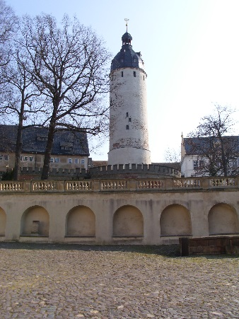 

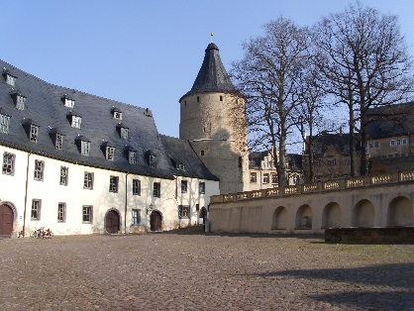**Begegnungsstätte „Sperlingsberg“**

**Veranstaltung des Monats August:**

**Altenburger Schlossgeschichte**

**Am Donnerstag, den 25.08.2016 um 15:00 Uhr**

erwartet Sie ein historischer Vortrag von Frau Beatrix Weinhold-Haucke zum Thema

**„Herzog Josephs schöne Töchter“.**

Lassen Sie sich von ihr in die Zeit der Altenburger Fürstengeschichten entführen.

Sie möchten noch mehr erfahren, dann besuchen Sie unser schönes Altenburger Residenzschloss!

 Zum **gemütlichen Kaffeenachmittag** begrüßen wir Sie

jeden Dienstag von 14:00 bis 17:00 Uhr und

jeden Donnerstag von 14:00 bis 16:00 Uhr.



**PrimaCom** berät Sie rund um TV, Telefon und Internet

am Dienstag, den **16.08.2016** von 15:00 bis 16:00 Uhr.

**Formulare und Anträge** füllen wir mit Ihnen gemeinsam aus und übernehmen den Behördengang

am Montag, den **08.08.2016** von 14:00 bis 16:00 Uhr.

**Frau Händel und Frau Brade-Leinhos nehmen Ihren Anruf unter der Telefonnummer 03447 / 57 33 764 montags bis donnerstags in der Zeit von 12:00 – 16:00 Uhr gern entgegen.**

**Alle Veranstaltungen sind kostenfrei und nicht nur für unsere Genossenschafter!**

**Den Veranstaltungsplan finden Sie im Schaukasten vor unserer Begegnungsstätte sowie in unserer Geschäftsstelle, kurzfristige Änderungen behalten wir uns vor. Kommen Sie einfach vorbei.**

[](https://pixabay.com/de/schreiben-federkiel-b%C3%BCcher-1043622/)**Wir freuen uns auf Ihren Besuch!**